Проверка в отношении ООО ГУК «Стахановская»

В Госжилинспекцию поступило обращение от жителя дома № 20 по ул. Катукова г. Липецка по вопросу исправного состояния рам оконных проемов в 1 подъезде дома. По результатам проверки выдано предписание.

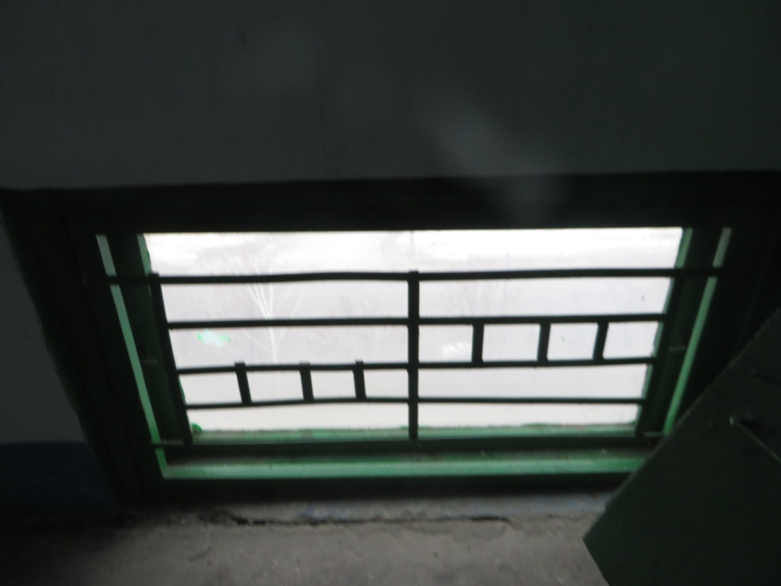

При проведении проверки указанного предписания установлено, что
ООО ГУК «Стахановкая» выполнило предписание.

